编号：2-3-J-X

基于速度障碍法的多载运装备交互速度规划模型

模型信息

模型功能介绍
该模型面向多载运装备运动交互过程中的基础安全速度规划问题，基于速度障碍（Velocity Obstacle，VO）思想，利用自车与周围装备的位置、速度及安全尺寸信息，在速度空间中识别可能导致未来碰撞的不可行速度区域，并从剩余安全速度集合中选择与期望运动状态最接近的速度向量。模型通过短时相对运动预测完成风险筛选，不依赖特定道路拓扑、信号控制或固定驾驶任务，可作为协同决策、轨迹规划和运动控制算法的通用基础模块。

模型输入输出
模型输入主要包括自车状态信息、周围载运装备状态信息和速度规划参数。
模型输出包括速度障碍判定结果、安全候选速度集合、最优安全速度向量以及基于该速度的短时预测轨迹。

模型具体内容

2.1 整体流程
（1）状态输入与邻车筛选：读取自车位置、当前速度和期望速度，并根据感知范围筛选需要参与交互计算的周围载运装备。
（2）相对运动计算：计算自车与每个周围装备的相对位置、相对速度和组合安全半径，为短时碰撞风险预测提供基础量。
（3）速度障碍构建：在给定预测时域内，判断候选速度是否会使两装备的相对运动轨迹进入组合安全区域，将对应速度标记为速度障碍区域。
（4）候选速度生成与安全筛选：在最大速度和方向变化范围内离散采样候选速度，逐一进行速度障碍判定，得到安全候选速度集合。
（5）综合代价评价：综合考虑候选速度与期望速度的偏差、与当前速度的变化量以及剩余风险，对所有安全候选速度进行评分。
（6）最优速度输出与滚动更新：选择代价最小的安全速度作为当前规划结果，下一计算周期重新获取状态并重复上述过程，实现连续滚动速度规划。
2.2 具体公式

1. 相对运动与安全区域计算
对于自车 i 与周围第 j 个载运装备，定义相对位置向量和相对速度向量为：
$$rᵢⱼ = pᵢ - pⱼ， uᵢⱼ = vᵢ - vⱼ$$
考虑车辆几何尺寸及附加安全裕度，两装备间的组合安全半径定义为：
$$Rᵢⱼ = Rᵢ + Rⱼ + dₛ$$
其中，Rᵢ、Rⱼ为装备的等效外接安全半径，dₛ为额外安全裕度。该处理将不同几何尺寸统一转化为相对运动空间中的安全距离约束。

2. 速度障碍判定
对于候选速度 v，若在预测时域 T 内存在某一时刻 t，使自车与周围装备的预测距离小于组合安全半径，则该候选速度属于速度障碍集合：
$$VOᵢⱼᵀ = \{ v | ∃ t∈(0,T]，‖rᵢⱼ + (v-vⱼ)t‖ ≤ Rᵢⱼ \}$$
为便于离散计算，可通过最近接近时刻判断候选速度是否安全。最近接近时刻为：
$$t_ca = clip( - rᵢⱼᵀuᵢⱼ / ‖uᵢⱼ‖²，0，T )$$
对应的最小预测距离为：
$$d_min = ‖ rᵢⱼ + uᵢⱼ t_ca ‖$$
当 0 < t_ca ≤ T 且 d_min < Rᵢⱼ 时，判定该候选速度存在潜在碰撞风险并从可行集合中剔除。

3. 候选速度生成与可行域筛选
在允许速度范围和方向变化范围内离散生成候选速度：
$$v(k,m) = v_k [ cos(θ_m)，sin(θ_m) ]ᵀ$$
其中，v_k∈[0,v_max] 为离散速度幅值，θ_m为离散运动方向。候选速度仅当其对所有周围装备均不属于速度障碍集合时，才被加入安全速度集合 Ω_safe：
$$Ω_safe = \{ v | v ∉ VOᵢⱼᵀ，∀j∈Nᵢ \}$$

4. 速度代价评价与最优速度选择
对于安全速度集合中的候选速度，综合考虑期望速度跟踪、控制变化和平滑安全裕度，构建基础代价函数：
$$J(v)=w₁‖v-v_des‖² + w₂‖v-v_now‖² + w₃ Σⱼ exp(-d_min,j / Rᵢⱼ)$$
第一项使规划结果尽量接近期望速度，第二项抑制速度突变，第三项对距离周围装备过近的速度增加风险代价。最终选择：
$$v* = arg min J(v)， v∈Ω_safe$$
得到最优安全速度后，采用简单离散运动模型更新短时状态：
$$pᵢ(k+1)=pᵢ(k)+v*(k)Δt$$
实际运行中可只执行一个控制周期，在下一时刻基于最新状态重新构建速度障碍并规划，从而形成闭环滚动计算。

模型实现

模型代码
模型主要基于Python语言实现，推荐运行环境为Python 3.10及以上，依赖numpy和matplotlib。代码名称及功能：
velocity_obstacle_planner.py：计算相对位置、最近接近时刻、最小预测距离及速度障碍判定，根据速度上限和方向范围生成候选速度集合，计算期望速度偏差、速度变化量及安全裕度代价，读取多装备状态，完成安全速度筛选、最优速度选择和结果可视化。
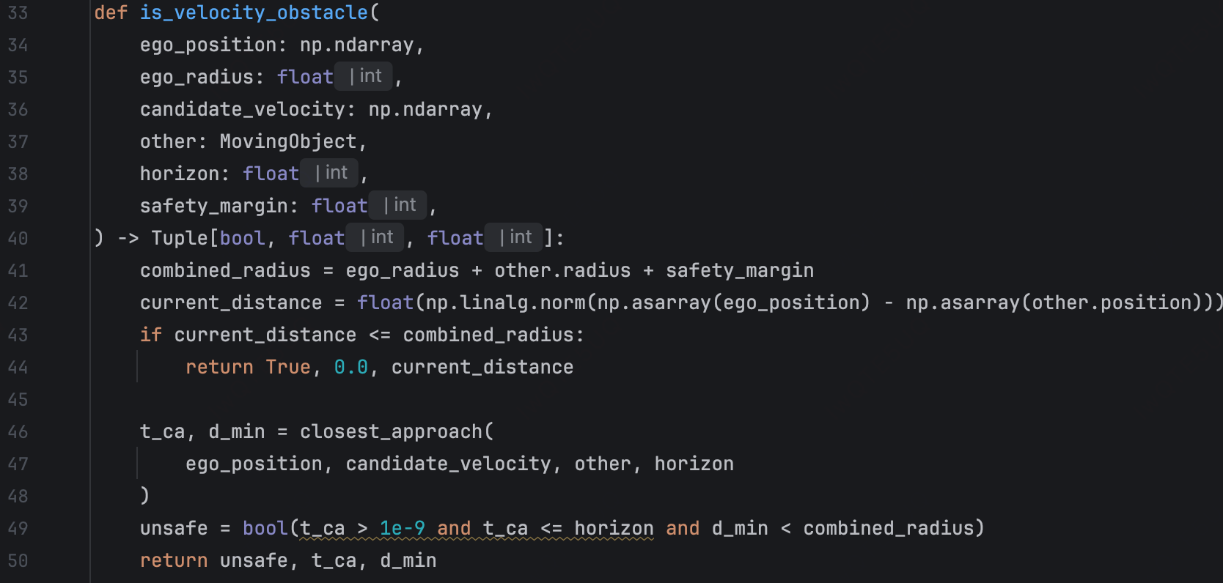
图1 基于速度障碍法的多载运装备交互速度规划核心代码

结果
为验证模型的基础计算功能，在二维局部运动空间中设置1个自车和3个动态交互装备。自车初始速度为7.5 m/s，期望速度为9.0 m/s；预测时域设置为4 s，组合安全距离阈值取3.2 m。模型在0～10.5 m/s速度范围内对不同运动方向进行离散采样，并逐一计算候选速度在预测时域内的最小相对距离。
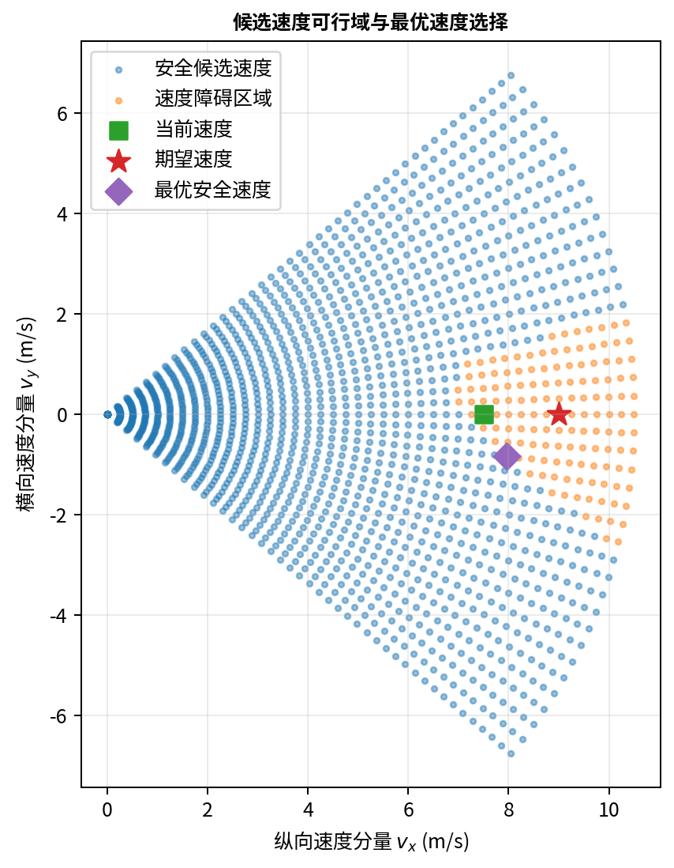
图2 候选速度可行域与最优安全速度结果
仿真结果表明，部分接近期望速度的候选速度因未来相对运动会进入安全距离范围而被划入速度障碍区域。经过安全筛选和代价评价，模型选择的最优安全速度约为8.00 m/s，方向角约为-6.0°。在4 s预测时域内，该速度与3个周围装备的最小预测距离分别约为6.24 m、3.32 m和22.18 m，均满足设定的安全距离约束。
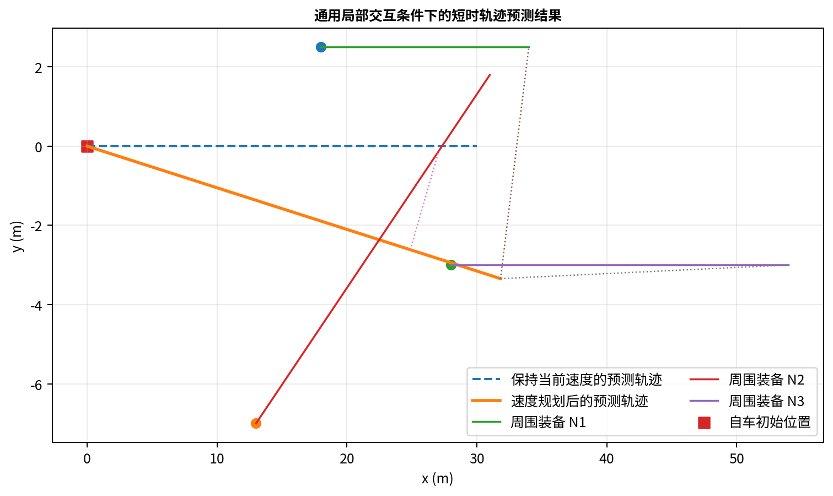
图3 最优安全速度下的短时运动预测结果
结果显示，模型能够在不依赖具体道路场景的条件下，根据周围装备的动态状态实时缩小速度可行域，并选择兼顾运动目标与碰撞安全的速度向量。

